연구 노트

Hanyoung-ardino custom board porting

한영넉스 기술연구소

2023-08-10

1. Install test
   1. json & package 압축 파일 업로드
   2. Arduino IDE 2.1.0 0 – 보드 매니져를 통한 custom borad package download & install

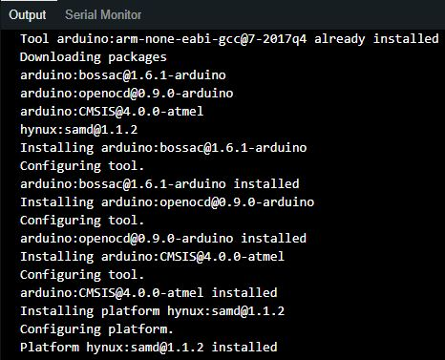

* 1. 정상 설치 되었으나 설치 에러 현장 잦음. 원인 파악 필요
  2. Arduino 1.8.9 에서 정상 설치